Отделению МФЦ по Устьянскому району исполнилось 5 лет!

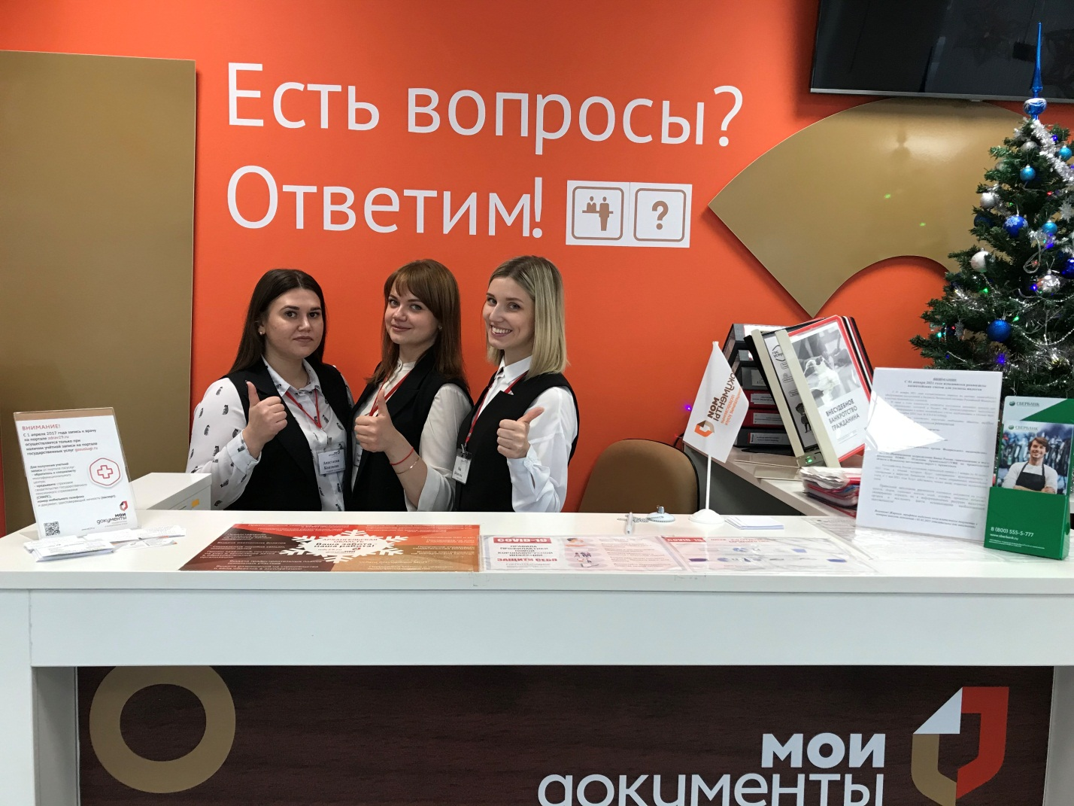
11 января 2016 года в Устьянском районе открылось отделение Архангельского регионального многофункционального центра предоставления государственных и муниципальных услуг. Торжественное мероприятие по открытию офиса «Мои документы» состоялось 28 декабря 2015 года с участием руководства ГАУ АО «МФЦ», глав администраций муниципальных образований «Устьянский муниципальный район» и «Октябрьское» и представителей федеральных и региональных органов власти.
Отделение МФЦ, оборудованное тремя окнами приёма-выдачи документов, расположено в районном центре в п. Октябрьский. За пять лет работы офис «Мои документы» по Устьянскому району посетило более 55 тысяч заявителей, принято порядка 48 тысяч заявлений (запросов), выдано почти 30 тысяч готовых результатов государственных услуг, оказано около 7 тысяч консультаций.
Самыми востребованными среди посетителей МФЦ услугами являются федеральные услуги: Управления Росреестра и Кадастровой палаты, Министерства внутренних дел, Федеральной налоговой службы, Пенсионного фонда, Фонда социального страхования. Среди региональных - услуги Министерства труда, занятости и социального развития Архангельской области. В рамках соглашений о взаимодействии с администрациями МО «Устьянский муниципальный район» и МО «Октябрьское» предоставляется 13 муниципальных услуг.
В отделении многофункционального центра организовано предоставление государственных услуг в рамках жизненных ситуаций, а также предоставление двух и более государственных услуг при однократном обращении заявителя посредством комплексного запроса.
Помимо федеральных, региональных и муниципальных услуг МФЦ предоставляет и дополнительные услуги. В рамках реализации проекта «МФЦ для бизнеса» в офисе предоставляются услуги акционерного общества «Федеральная корпорация по развитию малого и среднего предпринимательства». В связи с присоединением ГАУ АО «МФЦ» к публичной оферте акционерного общества «Деловая среда» граждане при подаче заявления на регистрацию физического лица в качестве индивидуального предпринимателя в многофункциональном центре вправе подать заявку на открытие расчетного счета в ПАО «Сбербанк» в рамках пакета услуг «Легкий старт». В рамках Агентского Договора между ГАУ АО «МФЦ» и НО «Фонд капитального ремонта многоквартирных домов Архангельской области» от собственников помещений в домах, в которых имеется менее чем 5 квартир, осуществляется прием заявлений и документов для возврата уплаченных на проведение капитального ремонта денежных средств.
Помимо предоставления услуг в офисе, организовано выездное обслуживание граждан в пяти поселениях района, среди них: МО «Ростовско-Минское», МО «Шангальское», МО «Киземское», МО «Строевское» и МО «Березницкое». Выездное обслуживание осуществляется три раза в неделю в соответствии с утвержденным графиком, специалисты офиса в течение двух часов ведут прием и выдачу документов заявителям, оказывают консультирование по порядкам предоставления соответствующих услуг.
В 2018 году отделение по Устьянскому району заявило о себе на региональном конкурсе «Лучший МФЦ» и заняло первое место в номинации «Лучший МФЦ 2018 года с количеством окон менее 6».
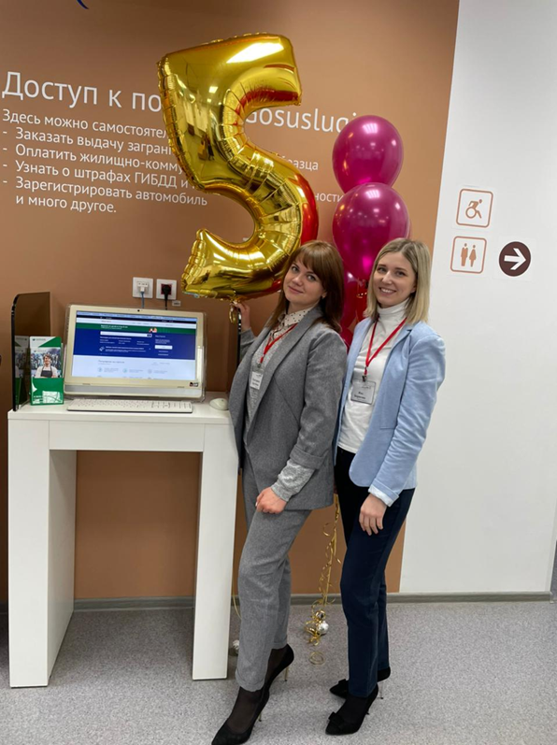
На базе отделения организуются различные мероприятия: встречи с населением (ветеранами, школьниками), проводятся дни консультирования с представителями федеральных и региональных органов власти и дни правовой помощи населению сотрудниками Адвокатской конторы и Россельхозбанка.
Вопросы повышения доступности и качества предоставления государственных и муниципальных услуг находятся на особом контроле государства, поэтому развитию деятельности многофункциональных центров уделяется особое значение.
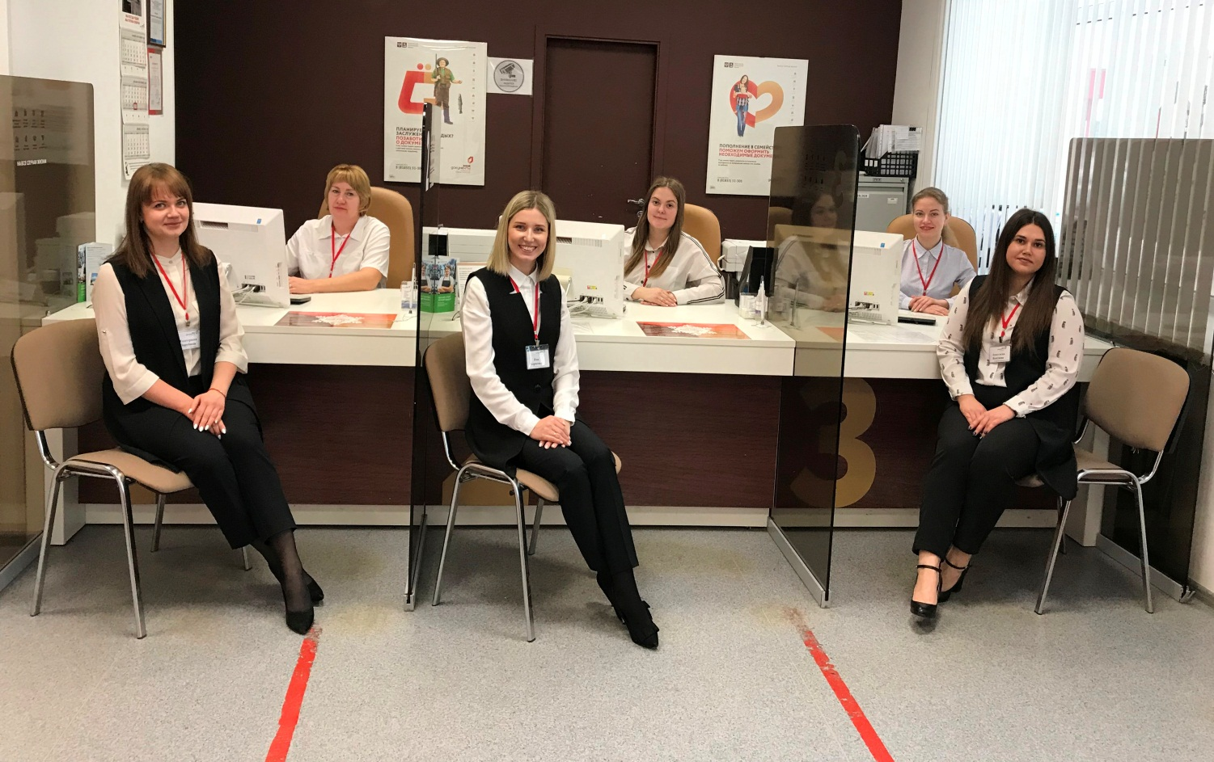
Коллектив отделения ГАУ АО «МФЦ» по Устьянскому району выражает огромную благодарность сотрудникам федеральных и региональных органов власти, муниципальных образований за активную помощь и эффективное взаимодействие при осуществлении деятельности многофункционального центра, а жителям Устьянского района – за оказанное доверие.

